**Обществознание**

**Тема: « Деятельность человека»**

**Составители Митенкова А.А., Киреева О.В., Глушнёва Л.Е.**

Формирование умений:

1. осуществлять поиск социальной информации

Задание 1

[**https://nsportal.ru/shkola/obshchestvoznanie/library/2018/12/18/rabochiy-list-po-teme-chelovek-i-ego-deyatelnost**](https://nsportal.ru/shkola/obshchestvoznanie/library/2018/12/18/rabochiy-list-po-teme-chelovek-i-ego-deyatelnost)

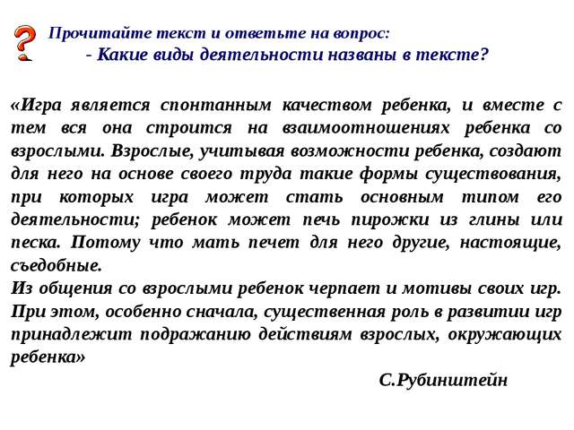

Ответ: игра, труд, общение.

Задание 2

Бархатова К.И. Сборник практических работ по обществознанию для обучающихся 6 класс. Методист ЦИР КГАОУ «Краевой центр образования». Хабаровск. 2018 г.

1. Какое понятие объединяет представленные ниже рисунки? (Деятельность)
2. Какие виды деятельности проиллюстрированы? (Игра, труд, общение, учение)



Задание 3

Назовите вид деятельности, присутствующий на иллюстрации, но отсутствующий в тексте. (Учение)